课 题 用三线摆测物理的转动惯量
教 学 目 的 1、了解三线摆原理，并会用它测定圆盘、圆环绕对称轴的转动惯量；
2、学会秒表、游标卡尺等测量工具的正确使用方法，掌握测周期的方法；
3、加深对转动惯量概念的理解。
重 难 点 1、理解三线摆测转动惯量的原理；
2、掌握正确测三线摆振动周期的方法。
教 学 方 法 讲授、讨论、实验演示相结合
学 时 3个学时
一、前言
转动惯量是刚体转动惯性的量度，它的大小与物体的质量及其分布和转轴的位置
有关对质量分布均匀、形状规则的物体，通过简单的外形尺寸和质量的测量，就可以
测出其绕定轴的转动惯量。但对质量分布不均匀、外形不规则的物体，通常要用实验
的方法来测定其转动惯量。
三线扭摆法是测量转动惯量的优点是：仪器简单，操作方便、精度较高。
二、实验仪器
三线摆仪，游标卡尺，钢直尺，秒表，水准仪
三、实验原理
1、原理简述：将三线摆绕其中心的竖直轴扭转一个小小的角度，在悬线张力的作用
下，圆盘在一确定的平衡位置左右往复扭动，圆盘的振动周期与其转动惯量有关。悬
挂物体的转动惯量不同，测出的转动周期就不同。测出与圆盘的振动周期及其它有关
量，就能通过转动惯量的计算公式算出物体的转动惯量。
2、转动惯量实验公式推导
如图，将盘转动一个小角，其位置升高为，增加的势能为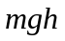；当盘反向转回平衡
位置时，势能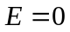，此时，角速度最大，圆盘具有转动动能：
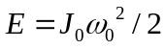
则根据机械能守恒有：
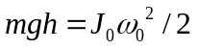 （1）
上式中的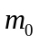为圆盘的质量，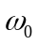为盘过平衡位置时的瞬时角速度，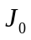为盘绕中心轴的
转动惯量。
当圆盘扭转的角位移很小时，视圆盘运动为简谐振动，角位移与时间的关系为：
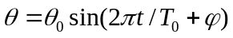 (2)
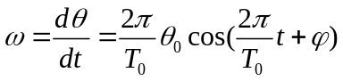
经过平衡位置时最大角速度为
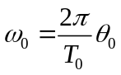
将代入（１）式整理后得
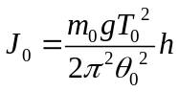
式中的是下盘角位移最大时重心上升的高度。
由图可见，下盘在最大角位移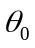时，上盘点的投影点由点变为点，即
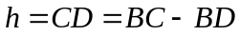，而
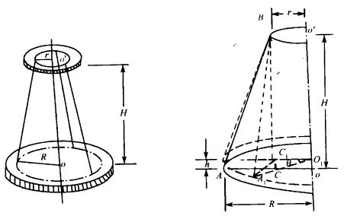
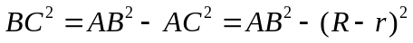
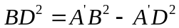
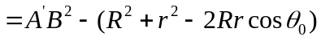
考虑到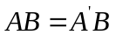，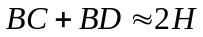
所以
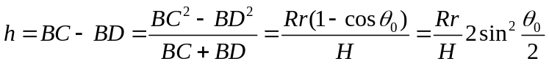
因为很小，用近似公式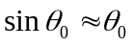，有
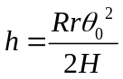
将代入式，即得到圆盘绕轴转动的实验公式
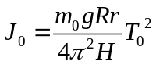
设待测圆环对轴的转动惯量为。圆盘上放置质量为的圆环后，测出系统的转
动周期，则盘、环总的转动惯量为

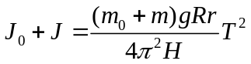
上式减去式，便得到待测圆环的转动惯量的实验公式
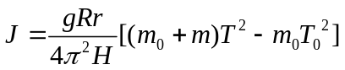
四、实验内容及步骤
1、调节三线摆立柱脚底螺钉，观察重锤，从立柱两侧观察锤线应与立柱平行，此时
立柱已铅直。
2、置水准器于下圆盘中心，调节三悬线长度，使圆盘水平。
3、轻轻启动上盘，使动盘在悬线扭力的作用下作扭转运动，并使某一根悬线已小镜
的中心线为平衡位置扭动。
4、待动盘扭动稳定，夹角约5度（相当于盘上一点的直线运动距离约8mm），在悬线
经过平衡位置的瞬间按下秒表。然后悬线以相同方向每经过平衡位置一次，数一个周
期，数到50个周期时按停秒表，记下摆动50个周期的时间，重复5次。
5、用钢尺从五个不同位置测量定动盘之间的间距五次。
6、圆环置于圆盘正中，重复步骤3、4、5。
7、用游标卡尺从不同方向测圆环内外径个5次（用于计算圆环转动惯量的理论值）
8、用游标卡尺从不同方向测圆盘直径5次（用于计算圆盘转动惯量的理论值）
9、用游标卡尺分别量定、动盘悬线孔间距各5次（由此组数据间接求出定、动盘过
悬点的圆的半径和。
10、分别记下圆盘、圆环的给定质量、。
五、数据表格及数据处理
圆盘、圆环转动周期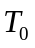、
全摆动次数 | 50（圆盘） |  |  |  |  | 50（圆盘加圆环）
测量次数 | 1 | 2 | 3 | 4 | 5 | 1 | 2 | 3 | 4 | 5
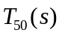 | 81.60 | 81.60 | 81.70 | 81.70 | 81.90 | 79.55 | 79.60 | 79.50 | 79.70 | 79.50
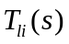 | 1.632 | 1.632 | 1.634 | 1.634 | 1.638 | 1.591 | 1.592 | 1.590 | 1.594 | 1.590
平均值（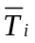） | 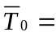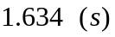 |  |  |  |  | 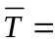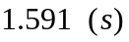

圆盘转动周期的A类不确定度分量：
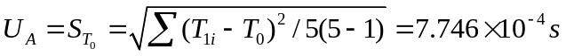
的B类不确定度
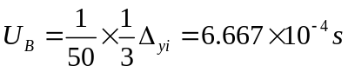
（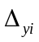为秒表最小分度值）
合成不确定度为： 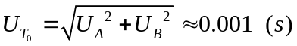
测量结果 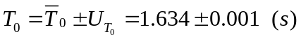
同理可得 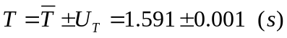
上、下盘间距与孔间距阿、
测量次数 | 1 | 2 | 3 | 4 | 5 | 平均值
上、下盘间距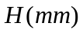 | 478.2 | 478.0 | 478.8 | 478.5 | 478.0 | 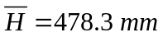
上盘孔间距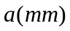 | 53.40 | 53.28 | 53.40 | 53.26 | 53.32 | 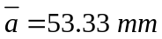
下盘孔间距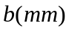 | 139.54 | 139.70 | 139.22 | 139.14 | 139.28 | 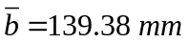
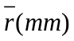 | 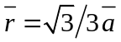
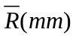 | 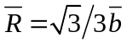

、、三量的A类不确定度分量分别为
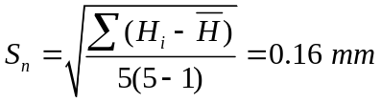
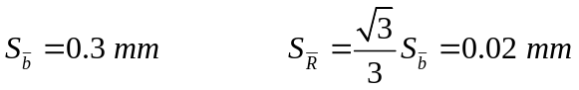
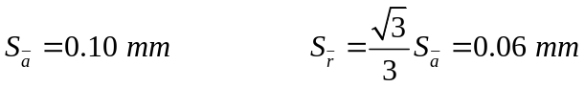
、、的B类不确定分量，用钢尺测得： （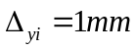），、
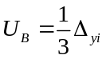
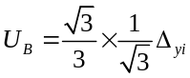
用游标卡尺测得： 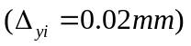
对圆盘质量（已给定），取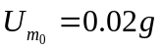
测量结果 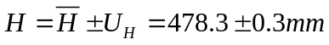
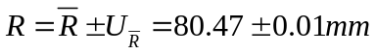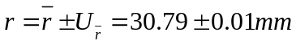
圆盘直径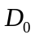与圆环内、外径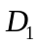、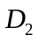
测量次数 | 1 | 2 | 3 | 4 | 5 | 平均 | 半径
圆盘直径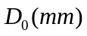 | 167.80 | 167.78 | 167.78 | 167.78 | 167.80 | 167.79 | 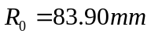
圆环外径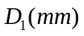 | 136.70 | 136.68 | 136.74 | 136.72 | 136.72 | 136.71 | 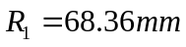6
圆环内径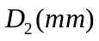 | 70.20 | 70.22 | 70.20 | 70.16 | 70.20 | 70.20 | 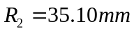
圆盘质量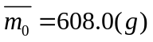 圆环质量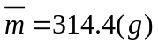 |  |  |  |  |  | 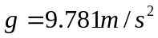

计算圆盘、圆环转动惯量的；理论值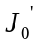、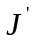：
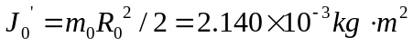
计算圆盘、圆环转动惯量的实验值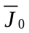、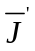：
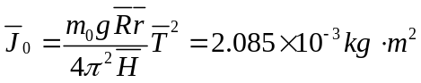
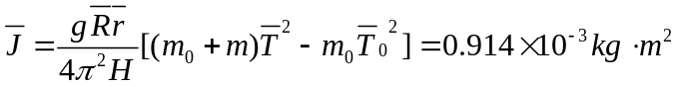
圆盘转动惯量的不确定度：
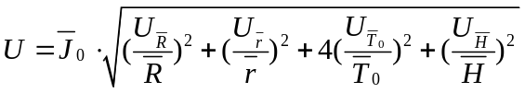
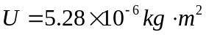
实验结果
测量值与理论值之间的百分误差：
圆盘：
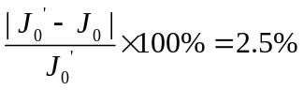
圆环：
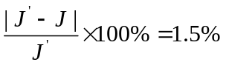
六、注意事项
1、提醒学生谨防机械秒表摔到地上。
2、使用游标卡尺要注意：主尺上要读数的刻度线与游标上“0”刻度线对齐的那根，

不是游标边缘所对准的那根。
3、测周期是本实验中最大的误差源，提醒学生注意提高测量精度。
4、启动三线摆时如有晃动将造成较大的误差，所以启动时应注意启动方法：a、仪器
要在静止状态下开始启动：b：将上盘轻轻扭动约5度，随即转回原处：c：启动后可
连续转完五个50次周期，不必重新启动。
5、读数时，一定要注意仪器的最小分度值，在最小分度的基础上再读一位估计数字。
七、教学后记
1、本实验中，用到的测量工具多，一定要提醒学生注意测量工具的使用方法、最小
分度以及读数规范。
2、三线摆振动周期的测量是本实验的关键，强调起摆时下盘要保持静止，起摆角度
要小于5度。
3、实验报告填写时，要强调测量结果的标准化表达式、不确定度的计算、实验后思
考题的回答。

